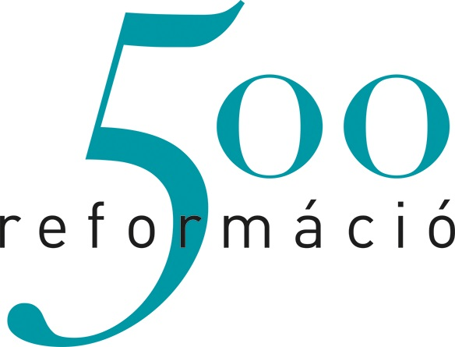

_____________________________________________________________________________

JELENTKEZÉSI LAP

„A reformáció történelmi és kulturális öröksége az élő népművészetben”
c. pályázati felhíváshoz

Visszaküldési határidő: 2016. december 10.
Békés Megyei Népművészeti Egyesület
5600 Békéscsaba, Orosházi u. 32.
Pál Miklósné
info@bmne.hu, tel: 06 66 442 122; 06 30 299 77 89

- Alkotó vagy alkotóközösség

Név: ……………………………………………………………………………………….
Levelezési cím: ……………………………………………………………………………
Telefon: ..…………………………… e-mail: ………………………………………………
………………………………………………………………. Egyesületnek vagyok tagja

Az alkotó vagy alkotóközösség vezetőjének a népművészet területén elért eredményei:

(a megfelelő aláhúzandó!)

Népművészet Mestere, Népművészet Ifjú Mestere, Népi Iparművész

II. Pályamunka

Műfaj megnevezése: ………………………………………………………………………
Várható darabszám: …………………. db

Dátum:…………………………… …………………………………………
aláírás

